В каких продуктах «живут» витамины?
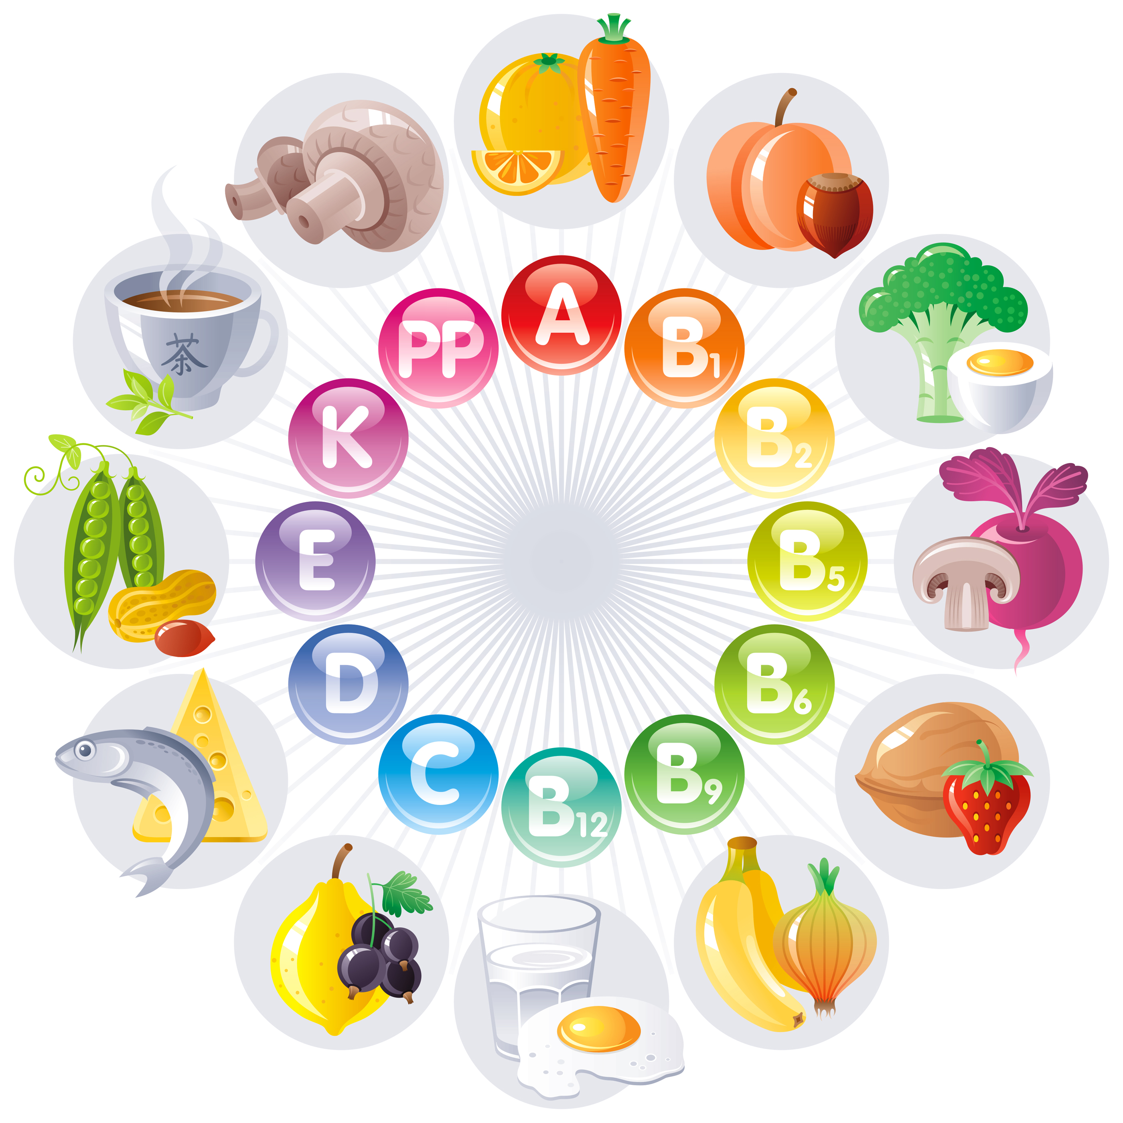
Витамины - это группа биологически высокоактивных органических веществ, преимущественно растительного происхождения, оказывающих регулирующее влияние на процессы метаболизма и физиологические функции организма.
Они не синтезируются в организме человека или синтезируются кишечной флорой и тканями в количествах, недостаточных для его полного обеспечения. Основным источником большинства витаминов для человека служат продукты питания, в которых они содержаться в различных количествах.
В отличие от других пищевых веществ суточная потребность человека в различных витаминах составляет ничтожные величины - от десятков миллиграммов до их тысячных долей. Ограничение поступления любого витамина в организм нарушает функцию жизненно важных органов - сердца, головного мозга, печени, снижает устойчивость к микробным, вирусным, температурным и другим воздействиям, что может привести организм к гибели. Витамины необходимы на любом этапе развития организма. Так, недостаток их в эмбриональный период приводит к нарушению развития плода и часто является причиной выкидыша или мертворождения. Ограниченные поступления витаминов в организм беременной нередко является причиной слабой родовой деятельности и увеличивают угрозу развития кислородной недостаточности плода при родах. Их дефицит у детей в грудном возрасте, особенно в условиях искусственного вскармливания, не только нарушает рост и развитие младенца, но может явиться причиной тяжелых заболеваний желудочно-кишечного тракта, сердца.
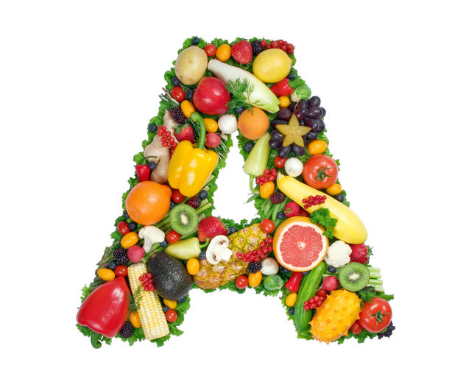
Витамин А — обеспечивает нормальное состояние кожи и слизистых оболочек, улучшает зрение, улучшает сопротивляемость организма в целом. Обнаружен только в продуктах животного происхождения (рыбий жир, морепродукты, жир молока, сливочное масло, сливки, творог, сыр, яичный желток, жир печени и жир других органов – сердца, мозга). Однако в организме человека (в кишечной стенке и печени) витамин А может образовываться из некоторых пигментов, называемых каротинами, которые широко распространены в растительных продуктах. Много каротина содержится в рябине, абрикосах, шиповнике, черной смородине, облепихе, желтых тыквах, арбузах, в красном перце, шпинате, капусте, ботве сельдерея, петрушке, укропе, кресс-салате, моркови, щавеле, зеленом луке, зеленом перце, крапиве, одуванчике, клевере. Он.
Витамин B₁ (тиамин) — предохраняет от заболевания "бери-бери" и полиневритом, положительно влияет на функции мышц и нервной системы, входит в состав ферментов, регулирующих многие важные функции организма. Он необходим для нормальной деятельности центральной и периферической нервных систем. Содержится преимущественно в продуктах растительного происхождения: в злаках, крупах (овес, гречиха, пшено), в муке грубого помола (при тонком помоле наиболее богатые витамином В1 часть зерна удаляются с отрубями, поэтому в высших сортах муки и хлебосодержание витамина В1 резко снижено). Особенно много витамина в ростках зерна, в отрубях, в бобовых. Содержится также в фундуке, грецких орехах, миндале, абрикосах, шиповнике, красной свекле, моркови, редьке, луке, капусте, шпинате, картофеле. Есть в молоке, мясе, яйцах, дрожжах.
Витамин B₂ (рибофлавин) — влияет на рост и возобновление клеток, входит в состав ферментов, играющих существенную роль в реакциях окисления во всех тканях человека, а также регулирующих обмен углеводов, белков, жиров. Важен для поддержании нормальной функции глаза. Рибофлавин входит в состав зрительного пурпура, защищая сетчатку глаза от вредного действия ультрафиолетовых лучей. Содержится в продуктах животноводства: печени, молоке, яйцах, дрожжах. Много в зернобобовых, шпинате, шиповнике, абрикосах, листовых овощах, ботве овощей, капусте, помидорах.
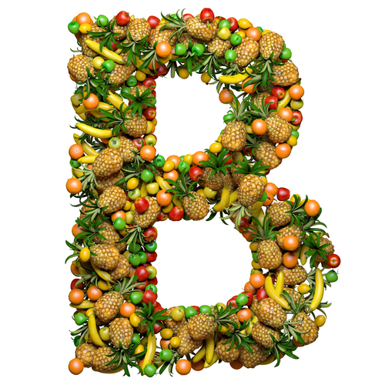
Витамин В₃ (пантотеновая кислота) – влияет на общий обмен веществ и переваривание, входит в состав ферментов, имеющих важное значение в обмене липидов и аминокислот. Особенно богаты витамином печень, почки, мясо, рыба, яйца. Много содержится пантотеновой кислоты в бобовых (фасоли, горохе, бобах), в грибах (шампиньонах, белых), в свежих овощах (красной свекле, спарже, цветной капусте). Присутствует в кисломолочных и молочных продуктах.
Витамин В₄ (холин) – участвует в основных обменных процессах, особенно в обмене жиров, способствует удалению жира из печени, необходим для нормального кроветворения. Содержание холина в мг на 100 г съедобной части продуктов: яичные желтки — 800, печень — 635, почки — 320, соя — 270, горох — 200, яйца куриные цельные — 252, мясо кролика и цыплят-бройлеров — 115, мясо животных и кур — 75, кефир, сливки, творог, сыр — 48, крупы, хлеб, макароны — в среднем 60 (овсяная крупа — 94), картофель, капуста — 28.
Витамин В₆ (пиридоксин) — участвует в обмене аминокислот и жирных кислот. Витамин B6 особенно необходим грудным детям, находящимся на искусственном вскармливании, для больных, длительное время употреблявших антибиотики, для беременных женщин (особенно при токсикозах), для женщин, принимающих гормональные противозачаточные средства, а также больным полиартритом, атеросклерозом, при хронических заболеваниях печени. Особенно много витамина B6 содержится в зерновых ростках, в грецких орехах и фундуке, в шпинате, картофеле, цветной капусте, моркови, салате, кочанной капусте, помидорах, клубнике, черешне, апельсинах и лимонах. Содержится также в мясных продуктах, рыбе, яйцах, крупах и бобовых.
Витамин В₈ (инозит) — препятствует образованию жиров печени, улучшает функционирование почек и надпочечников, кроме того, влияет на рост человека и снижает количество холестерина в крови. Инозит находится во всех продуктах животного и растительного происхождения, особенно много его в печени, мозге, мясе, яичном желтке, а также в хлебе, картофеле, зеленом горохе, грибах.
B₉ (фолиевая кислота, фолацин) — играет важную роль в обмене аминокислот. Это определяет значение витамина В9 для нормального течения процессов роста и развития тканей. Важен фолацин и для процессов кроветворения и эмбриогенеза. Положительно воздействует на работу пищеварительного тракта. Основным источником фолацина в питании являются зерновые, мука грубого помола, много его в овощах (зелени петрушки, шпинате, салате, луке, ранней капусте, зеленом горошке), в свежих грибах, пищевых дрожжах, присутствует в твороге, сырах, рыбе, мясе.
Витамин B₁₂ (цианокобаламин) — влияет на кровообразование, активирует процессы свертывания крови, участвует в синтезе различных аминокислот, нуклеиновых кислот, активирует процессы обмена углеводов и жиров. Оказывает благоприятное влияние на функции печени, нервной и пищеварительной систем. Основным источником витамина служат пищевые продукты животного происхождения: говяжья печень, рыба, продукты моря, мясо, молоко, сыры.
Витамин B₁₃ (оротовая кислота) — благоприятно действует на функциональное состояние печени, ускоряет регенерацию печеночных клеток. Содержится в дрожжах, печени, молоке и некоторых других пищевых продуктах.
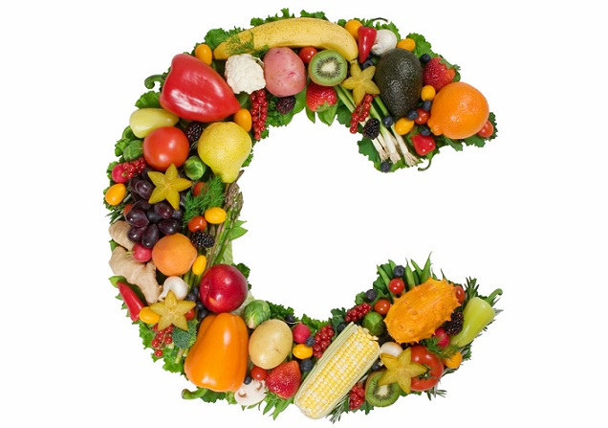
Витамин B₁₅ (пангамовая кислота) — улучшает тканевое дыхание, что позволяет использовать ее при острых и хронических интоксикациях. Применяется при атеросклерозе, коронарной недостаточности, хронических гепатитах, дерматозах, а также с целью профилактики и лечения преждевременного старения. Содержится в печени, дрожжах, семенах растений.
Витамин С (аскорбиновая кислота) — повышает защитные силы организма, ограничивает возможность заболеваний дыхательных путей, улучшает эластичность сосудов (нормализует проницаемость капилляров). Витамин оказывает благоприятное действие на функции центральной нервной системы, стимулирует деятельность эндокринных желез, способствует лучшему усвоению железа и нормальному кроветворению, препятствует образованию канцерогенов. Содержится в свежих растениях: шиповнике, кизиле, черной смородине, рябине, облепихе, цитрусовых плодах, красном перце, хрене, петрушке, зеленом луке, укропе, кресс-салате, краснокочанной капусте, картофеле, брюкве, капусте, в овощной ботве. В лекарственных растениях: крапиве, будре, любистке, в лесных плодах.
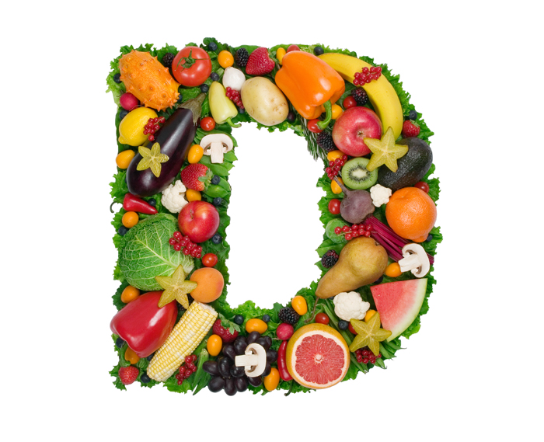
Витамин D — обеспечивает всасывание кальция и фосфора в тонкой кишке, реабсорбцию фосфора в почечных канальцах и транспорт кальция из крови в костную ткань. Витамин D помогает в борьбе против рахита, способствует повышению сопротивляемости организма, участвует в активизации кальция в тонком кишечнике и минерализации костей. содержится в некоторых рыбных продуктах: рыбном жире, печени трески, сельди атлантической, нототении. В яйцах его содержание составляет 2,2 мкг %, в молоке – 0,05 мкг %, в сливочном масле – 1,3 мкг %, присутствует он в грибах, крапиве, тысячелистнике, шпинате. Образованию витамина D способствуют ультрафиолетовые лучи. Овощи, выращенные в парниках, содержат меньше витамина D, чем овощи, выращенные в огороде, так как стекла парниковых рам не пропускают этих лучей. Витамин D в основном образуется в организме человека в коже под влиянием ультрафиолетовых лучей, которые воздействуют на провитамин D, образующийся в более глубоких слоях кожи из холестерина.

Витамин Е (токоферолы) — способствует усвоению белков и жиров, участвует в процессах тканевого дыхания, влияет на работу мозга, крови, нервов, мышц, улучшает заживление ран, защищает клетки от свободных радикалов, влияет на функции половых и эндокринных желез, замедляет старение. Наиболее богаты ими нерафинированные растительные масла: соевое, хлопковое, подсолнечное, арахисовое, кукурузное, облепиховое. Больше всего витаминоактивного токоферола в подсолнечном масле. Витамин Е содержится практически во всех продуктах, но особенно его много в зерновых и бобовых ростках (проростки пшеницы и ржи, гороха), в овощах - спаржевой капусте, сладком перце, помидорах, салате, горохе, шпинате, ботве петрушки, семенах шиповника, содержится в дрожжах, ржаном и пшеничном хлебе, плодах авокадо, миндальных орехах, лесных орехах и семенах подсолнечника. Некоторые количества содержатся в мясе, жире, яичном желтке, молоке, говяжьей печени.
Витамин Н (биотин) — необходим для нормального функционирования кожи, входит в состав ферментов, регулирующих обмен аминокислот и жирных кислот. Биотином богаты печень, почки. Содержится в дрожжах и овощах (красной свекле, капусте, шпинате), в бобовых (горохе, сое, бобах, фасоли), в грибах (шампиньонах, белых), меньше его в яйцах, молоке, фруктах. Присутствует в листьях черники и лесной земляники.
Витамин К (филлохинон) — необходим для выработки в печени протромбина, без которого нарушается процесс нормального свертывания крови. Поддерживает функции печени и сердца. Фактически это целая группа витаминов, представленная витаминами К₁, К₂, К_{3.} Наиболее богатые источники витамина зеленые растения, особенно богаты им шпинат, капуста, тыква, щавель.
Витамин N (липоевая кислота) – идеальный антиоксидант. Обнаружена ее высокая эффективность в защите организма от повреждающего действия радиации и токсинов, применяется для профилактики атеросклероза, рака, при сахарном диабете. Наиболее богаты липоевой кислотой дрожжи, мясные продукты, молоко.
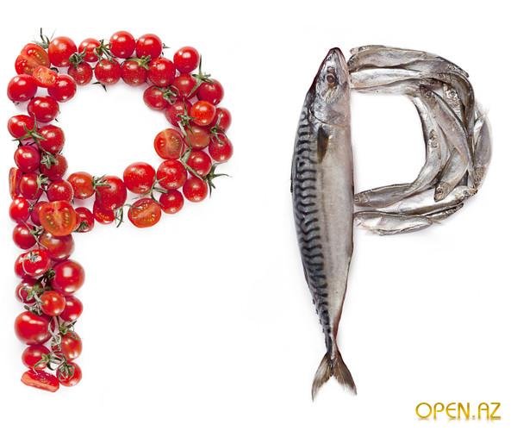
Витамин Р (биофлавоноиды, рутин), взаимодействуя с витамином С, увеличивает прочность стенок кровеносных сосудов. Он способствует накоплению в тканях витамина С, стимулирует тканевое дыхание. Источником витамина Р являются те же вещества, что и витамина С: фрукты, ягоды, овощи, особенно черноплодная рябина, черная смородина, апельсины, лимоны, плоды шиповника, айва, щавель, а также зеленый чай. Много этого витамина в капусте, томатах, салате, яблоках, сливах, клубнике, вишне.
Витамин РР (никотиновая кислота, ниацин) — входит в состав ферментов, участвующих в клеточном дыхании и обмене белков, регулирующих высшую нервную деятельность и функции органов пищеварения. Источником витамина являются животные (особенно печень и мясо) и многие растительные продукты, в первую очередь рис, хлеб, картофель, бобовых, присутствует в грибах. Молоко и яйца содержат следы ниацина.
Витамин U – вещество, способствующее заживлению язвы желудка и двенадцатиперстной кишки, обнаружено впервые в соке капусты. Витамин обладает еще противогистаминным и антисклеротическим действием.

